

ÚNOROVÉ

2020
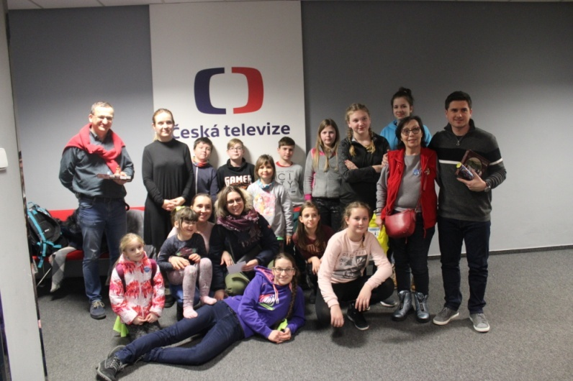
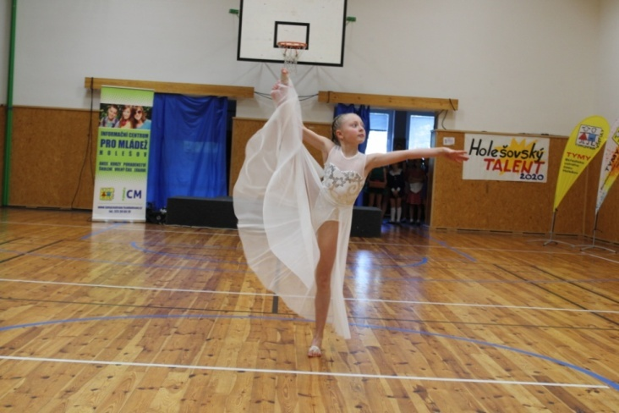
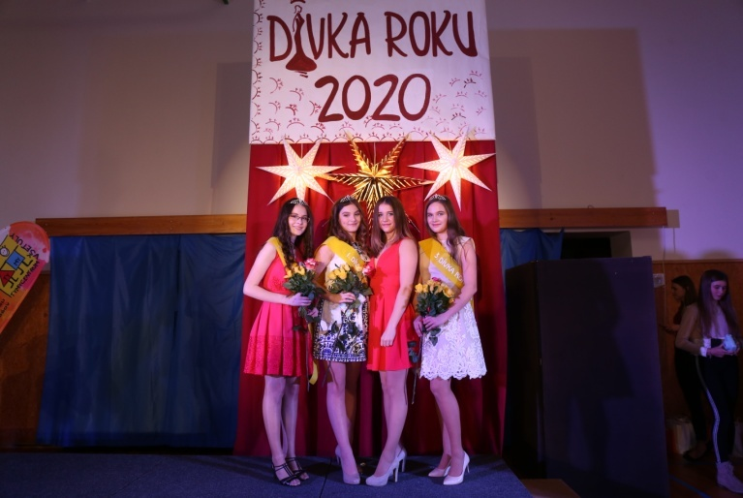

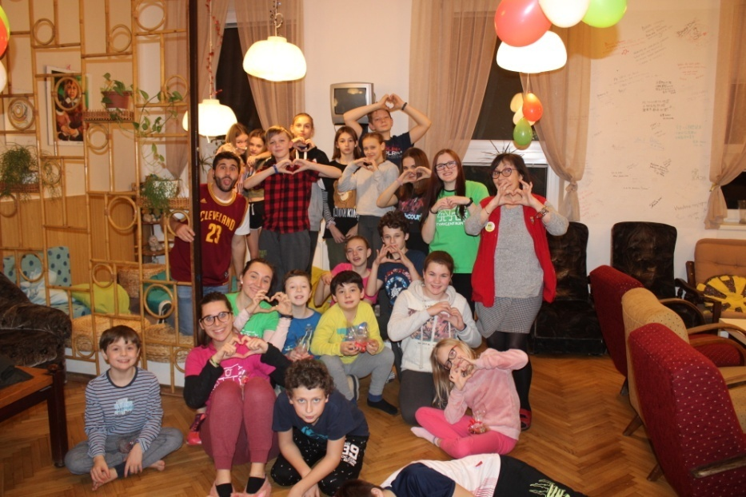
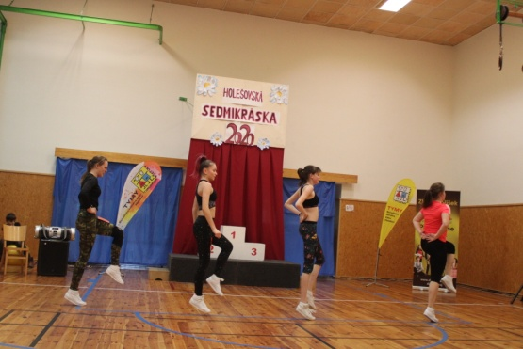
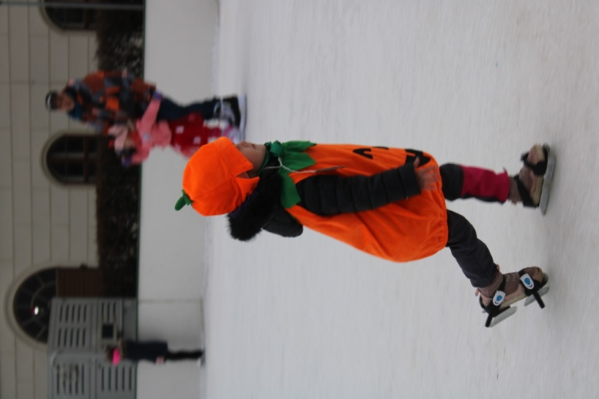
MIMONI ROZTLESKALI PRAHU

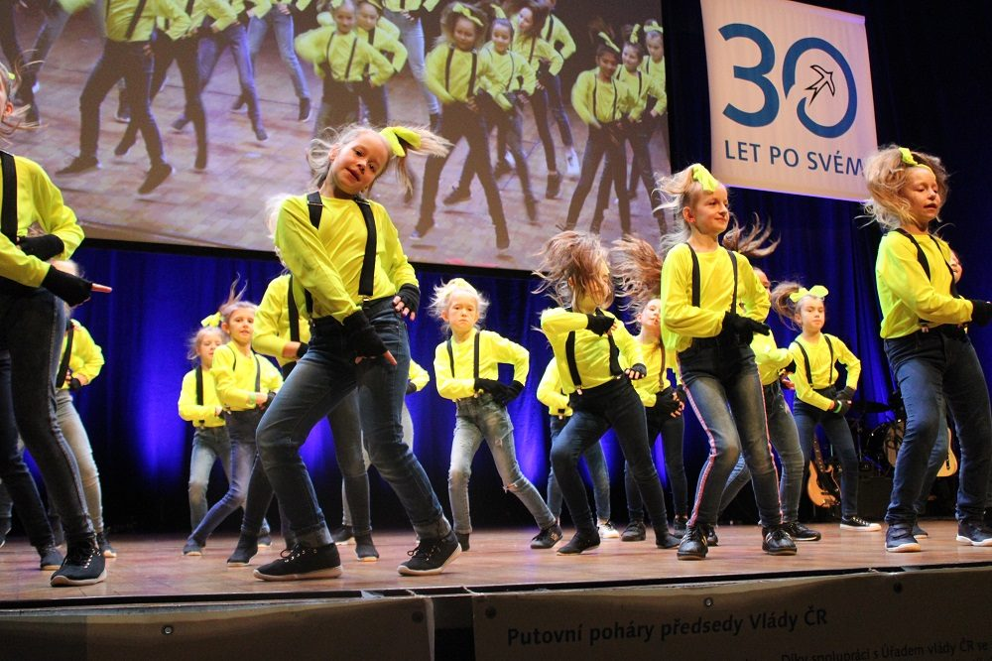
Taneční kroužek Baby dance pod vedením Olgy Peškové se 1. ledna 2020 zúčastnil galakoncertu Děti dětem v Praze. Děvčata vystupovala se svou úspěšnou choreografií Mimoni. Pro všechny členky Baby dance bylo vystoupení v Praze velkou událostí. Ještě nikdy netančily na tak velkém podiu před 2000 diváky. Diváci po celou dobu vystoupení odměňovali tanečnice bouřlivým potleskem.

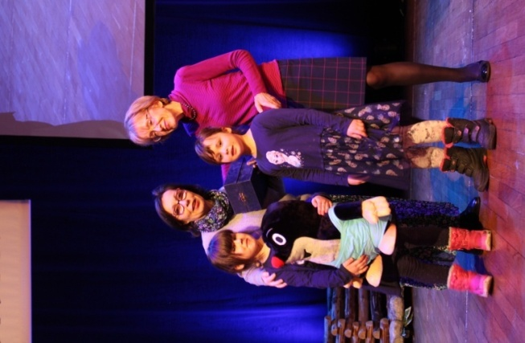
Tento úspěch ještě umocnilo také ocenění, které se SVČ TYMY dostalo – za rok 2019 jsme obdrželi pohár a ocenění premiéra vlády ČR za dlouholetou činnost s dětmi v oblasti tanců.
Děkuji všem děvčatům za skvělou reprezentaci SVČ TYMY, ale také našeho města. Velké poděkování si zaslouží také Olinka Pešková a všichni, kteří ji pomáhají. Děkuji také všem rodičům za podporu a spolupráci!
Přejeme všem našim tanečním kroužkům hodně úspěchů v letošní taneční sezoně.
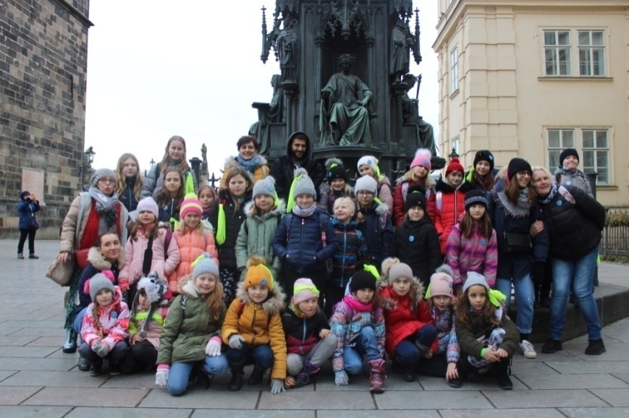
Mgr. Jarmila Vaclachová

HOLEŠOVSKÝ TALENT

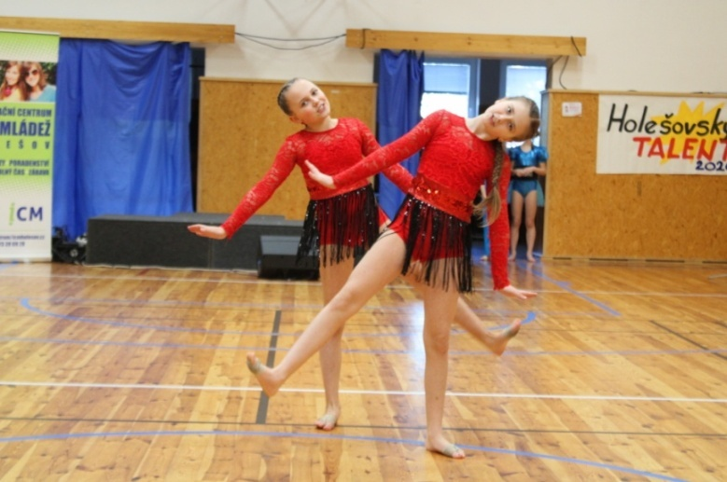
V sobotu 8. února 2020 se uskutečnilo v SVČ TYMY Holešov semifinálové kolo již 10. ročníku Holešovského talentu.Na tomto semifinálovém kole se sešlo téměř 120 dětí z Holešova, Zlína a také přijeli mladí talenti z Bruntálu.
Semifinále bylo rozděleno do tří částí – v 1. části soutěžili zpěváci, hudebníci, mažoretky a další. Ve 2. části taneční sóla a dua a ve 3.části skupinový tanec. Porota měla velmi těžkou úlohu vybrat ze 47 vystoupení 14 postupujících. Obálku s postupem do finále nakonec získal Jiří Kaďorek, Erika Kolaříková, gymnastika Zlín, mažoretky baby Lentilky Holešov, dále 4 sóla taneční choreografie, 1 duo a 4 skupinové choreografie.Mezi nimi byli Mimoni – Babydance, Mach a Šebestová – Happydance, Cukrárna a Růže – TŠ Stonožka. Do 10 dnů může porota ještě rozhodnou o udělení maximálně 5ti divokých karet.
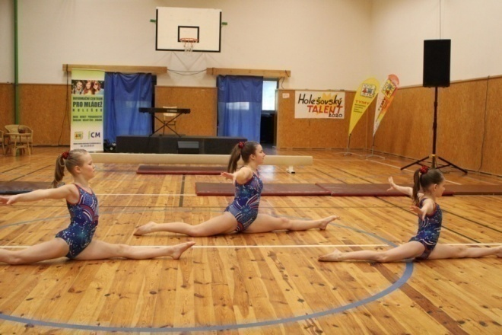
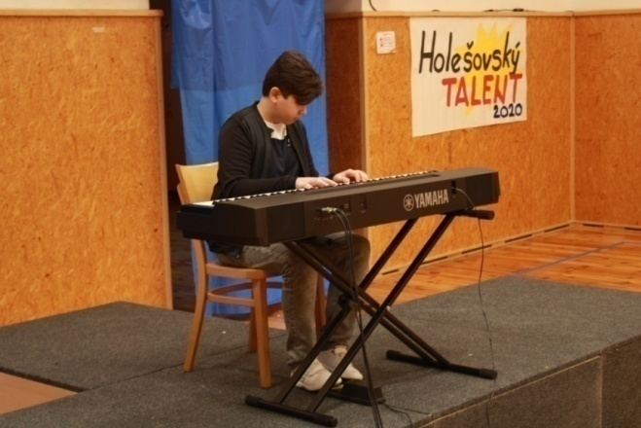

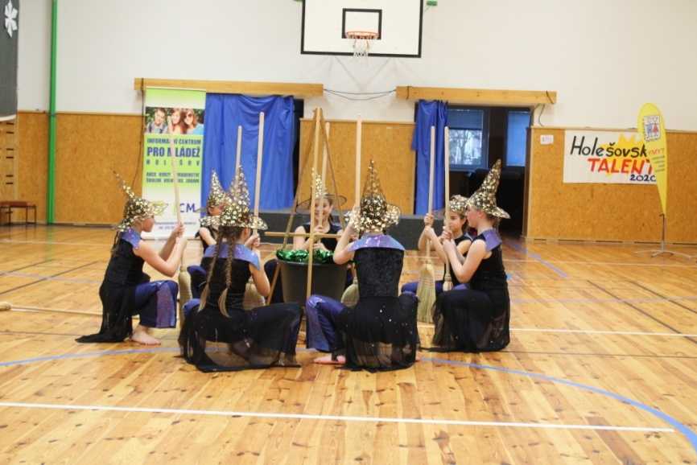
Dnešní semifinálové kolo přineslo spoustu úžasných výkonů, všechny srdečně zveme na finálový galavečer, který se bude konat 14. 3. od 17 hodin v SVČ TYMY. Kromě poroty také diváci budou hlasovat o udělení ceny „Divácký talent“. Všem dětem i jejich vedoucím děkujeme za účast a rodičům díky za podporu mladých talentů.
ZDRAVÉ VAŘENÍ S MARTINOU

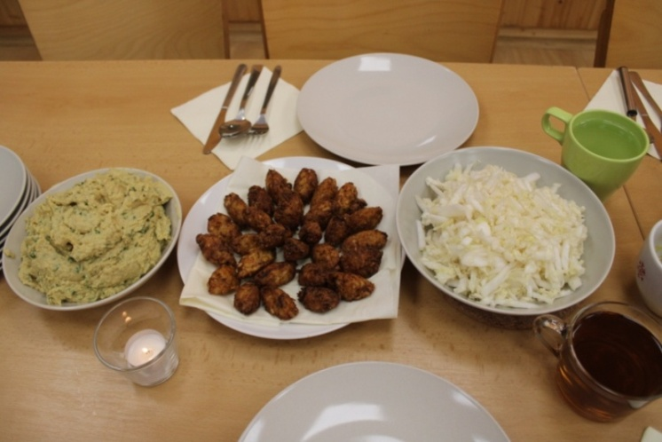
V pondělí 13. února se uskutečnila v TYMY další lekce „Zdravého vaření s Martinou“. Tato sedmá lekce byla tentokrát zaměřena na výrobu humusu, zeleninových kroket, salátu z blanšírované zeleniny a jako zákusek bylo ovoce v aspiku.
Vzhledem k tomu, že se nám hlásí noví zájemci, tak zahajujeme opět kurz zdravého vaření – začínáme 16. 3. 2020 od 16 hodin v jídelně TYMY.

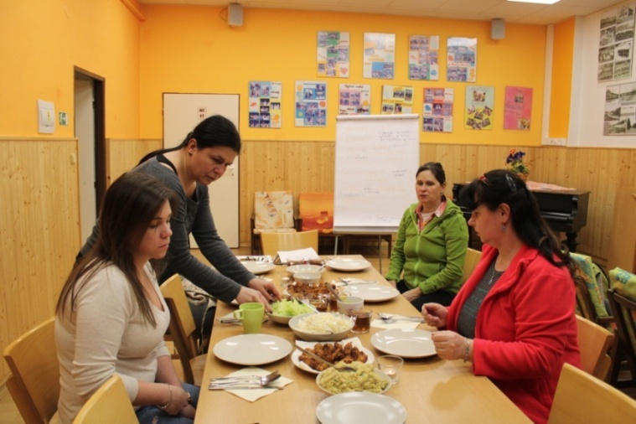

MALOVÁNÍ ZA PROVOZU

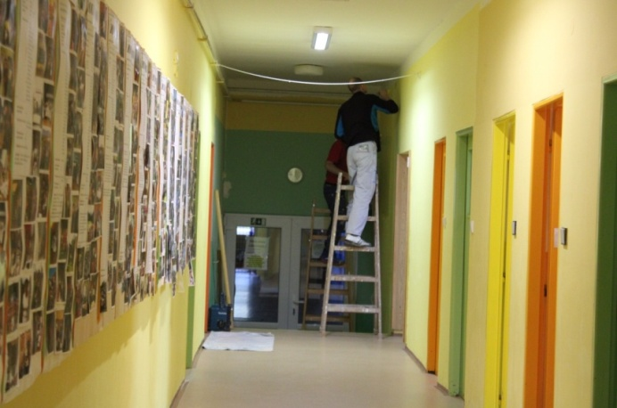
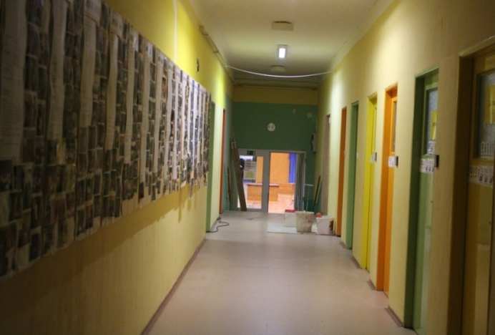
Během týdne 10.2. – 14.2. u nás proběhla rekonstrukce zadní části budovy. Máme vymalovanou chodbu, hudebnu, kuchyňku a zcela zrekonstruovanou učebnu. Nové TYMY je v jarních barvách a jsme velice rádi, že jsme za provozu zvládli vše bez problémů.

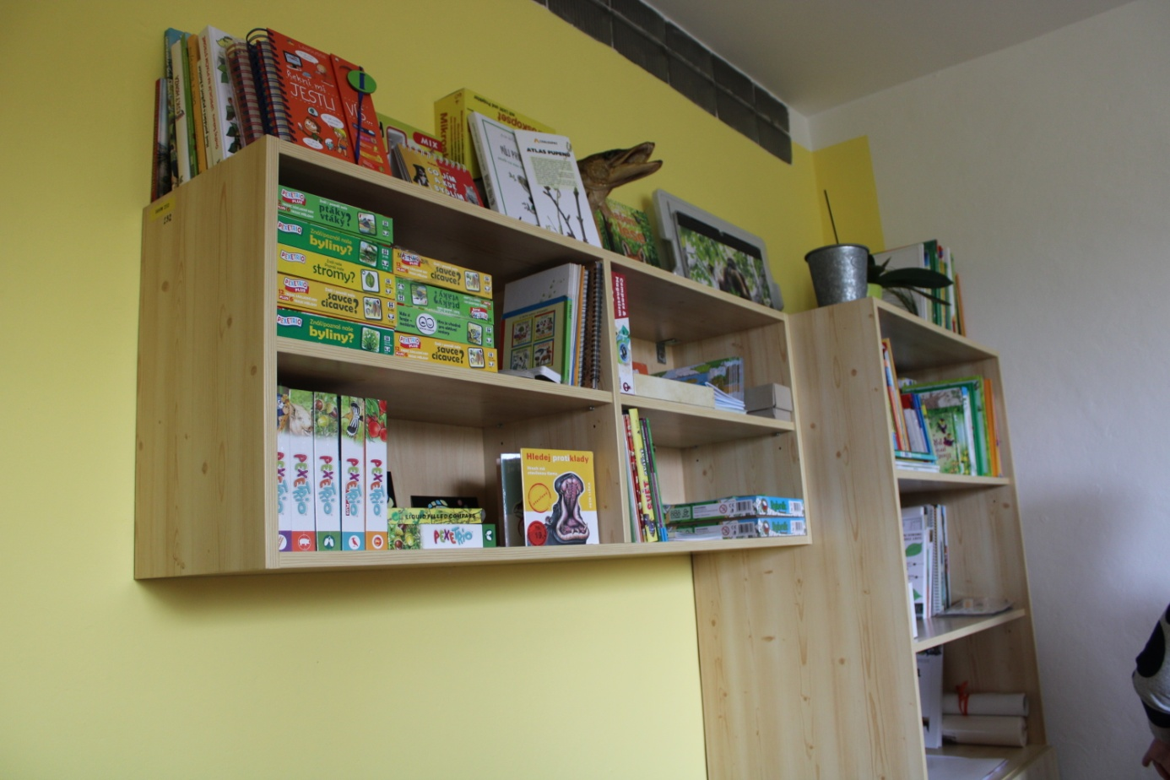
BESEDA: BANÁT SE MUSÍ ZAŽÍT

Na besedě o Banátu, která se konala ve čtvrtek 13. února, jsme si vyprávěli o svých zážitcích ze zájezdu do oblasti rumunského Banátu. Povídání bylo o českých krajanech v Rumunsku, jejich stylu života, téměř nedotčené přírody a zejména o našich zážitcích a pocitech z celé cesty. Asi nejzajímavější byla skutečnost, že si místní obyvatelé s námi povídali o životě v Banátu česky. Bylo neuvěřitelné, kolik toho o nás ví, a jak si tyto tradice udržují i po generace. V průběhu povídání jsme si promítali fotografie a pustili několik krátkých, zato velice zajímavých videí z cest.
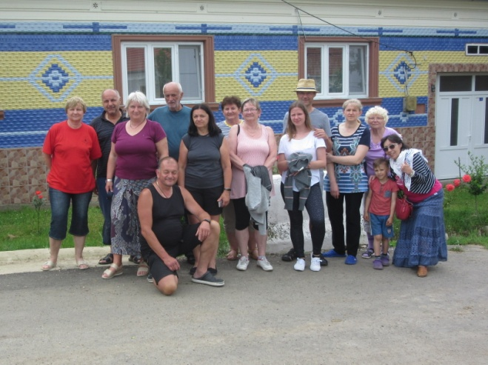
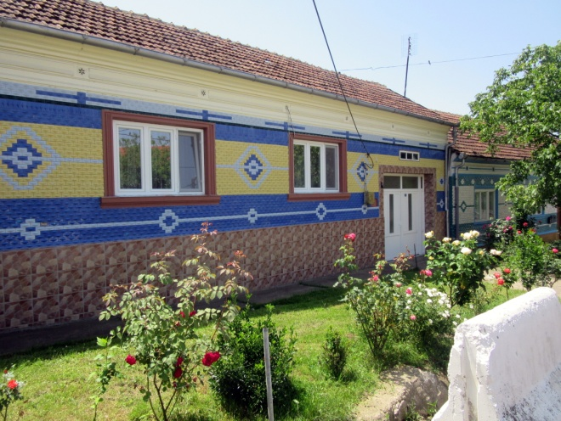

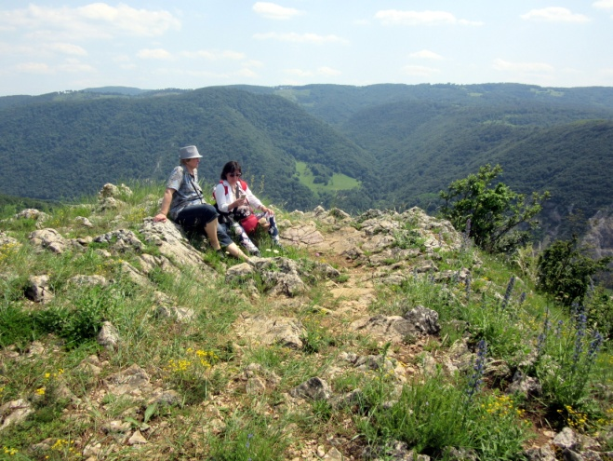
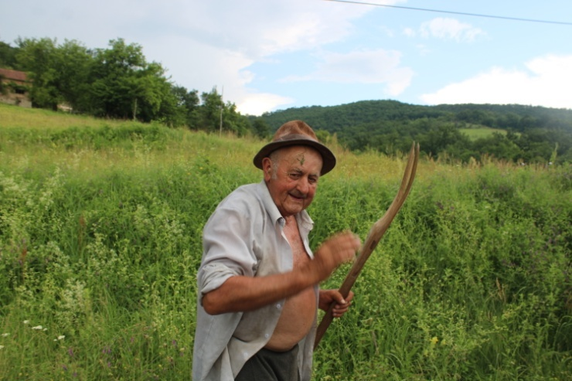

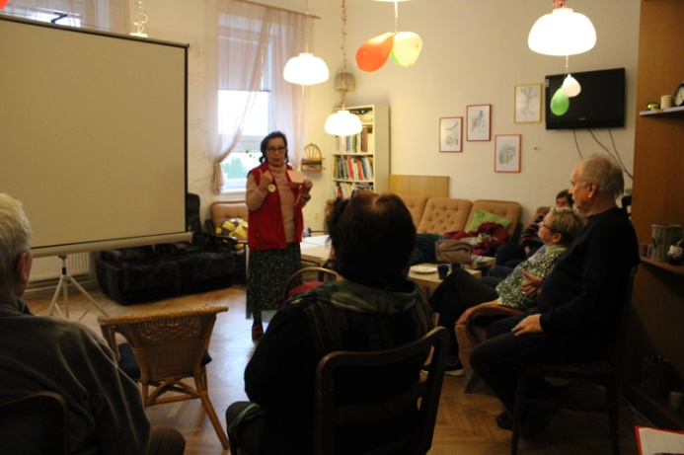
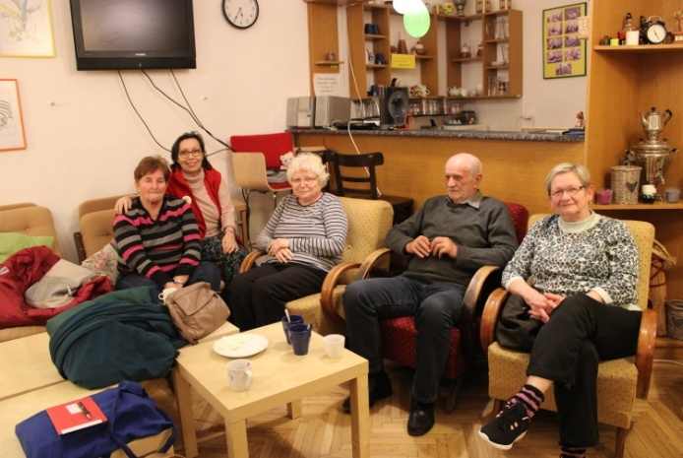
Povídáním o tomto všem a mnohem dalším jsme strávili příjemný podvečer. Měli jsme možnost ochutnat jejich sýr a hlavně bylinkový čaj, který zalil celou místnost svou vůní.

„Již od dětství mě přitahovaly knihy – Kája Mařík, Gabra a Málinka atd., ve kterých bylo popisováno, jak žili naši předkové, v jaké krajině, jaké dodržovali zvyky. Před několika lety jsem na jedné besedě slyšela povídání o českých krajanech a vesnicích v oblasti rumunského Banátu, a tak od té doby jsem měla touhu se do těchto oblastí podívat.
Nabídku zájezdu do Banátu jsme v letošním roce zařadili do plánu TYMY a čekala jsem s napětím, jak to dopadne! Nakonec se přihlásilo několik nadšených lidí – většinou seniorů, kteří měli podobnou touhu jako já a zájezd se mohl tedy uskutečnit.
Do Banátu jsme se vydali v pátek 7. června. Hned v autobuse proběhlo seznámení a z neznámých lidí se najednou stala „ parta přátel“, kteří měli společný cíl. Do Svaté Heleny/jedna ze šesti českých krajanských vesnic / jsme dorazili v sobotu před obědem. Tady nás čekala otevřená náruč paní Marušky Hrůzové, která na základě doporučení pana Dudy z Holešova se postarala o vše, co jsme při tomto pobytu potřebovali – ubytování, stravu a také program. Čtyři dny návštěvy u našich krajanů byly plné nového poznání, úžasných setkání a neuvěřitelných emocí. Nedá se to ani popsat, je třeba tuto atmosféru zažít.
Po celou dobu našeho pobytu bylo krásné letní počasí, takže veškerý program, který jsme si naplánovali, jsme mohli uskutečnit. Vypravili jsme se na vyhlídku, odkud byl nádherný pohled do údolí Dunaje. Po cestě jsme nadšeně sbírali hřiby velké jako talíře a cestou nás doprovázeli místní psi, kteří nás vedli místo turistických značek, které tu téměř nebyly. Další den jsme se vydali na „pustý ostrov“ na Dunaji, kde jsme si připadali jako Robinsoni. Při průzkumu tohoto ostrova jsme obdivovali nádherné rostliny a narazili jsme tu na divoké koně, kteří se tu pásli. Čekala nás také ochutnávka specialit z čerstvě nalovených ryb, které byly připraveny speciální metodou a nám všem chutnaly.
Vzhledem k tomu, že byla neděle, tak jsme se zúčastnili také slavností, které probíhaly v kostele a jeho blízkém okolí. Všichni lidé měli sváteční náladu a byli také svátečně oblečení. Vládla tu velmi pohodová atmosféra. A místní obyvatelé si s námi povídali o životě v Banátu a také o našem domově. Bylo neuvěřitelné, kolik toho oni o nás ví, hlavně o naší historii a tradicích a jak si tyto tradice udržují a také jak si po generace předávají češtinu, která je krásná a ničím nezkažená – bez jakýchkoliv přízvuků.
Další den nás čekal celodenní výlet do dalších dvou českých vesnic. Nejdříve jsme navštívili Rovensko – je to malá malebná vesnička ležící v nadmořské výšce 750 metrů, kde žije asi 50 obyvatel. Tady jsme se dostali po krkolomné lesní cestě. Na návsi nás čekalo milé překvapení – téměř všichni obyvatelé Rovenska se právě chystali do kostela na křtiny, které jsou tady velkou událostí. A opět podobný obraz jako ve Svaté Heleně – ženy v krojích a muži ve slavnostních oblecích včetně klobouků na hlavách. Velmi vřele nás přivítali a také pohostili. Měli jsme také možnost navštívit mladou rodinu z Čech, která zde již několik let žije a zabývá se sběrem lanýžů. Setkání s těmito lidmi bylo pro nás moc zajímavé, povídali nám o svém životě i práci v Rovensku. Také jsme si u nich nakoupili různé výrobky, které sami z lanýžů vyrábí – pastu, olej, sůl a také různé byliny.
Před odjezdem jsme navštívili také malé místní muzeum a potom jsme vyrazili do Gerniku. Tato vesnice je větší a rozlehlejší, žije zde kolem 220 obyvatel. Zajímavostí této vesnice je, že odtud pochází prarodiče našeho fotbalového reprezentanta Pavla Nedvěda a také jeho portrét visí v místní hospodě naproti obrazu Švejka. Další zajímavostí této obce jsou původní vodní mlýny, které dosud slouží svému účelu. Také jsme měli možnost jeden z nich navštívit. Oproti mlýnům v Čechách jsou tyto jednodušší konstrukce a nejsou obývány. Gernik jako jediná česká vesnice má také svůj obecní úřad a starostu. Po krátkém zastavení v této malebné vesničce jsme se vpodvečer vrátili plni nových zážitků zpět do Svaté Heleny. Poslední den našeho pobytu jsme navštívili místní školu, kde je v současné době 18 žáků
1 – 8. ročníku. Setkali jsme se zde s českou učitelkou Kateřinou a také s místními dětmi. Dětem jsme předali dárky a paní učitelce krabice českých knih na doplnění knihovny. S dětmi jsme si také popovídali a zazpívali. Pro mě to byl jeden z nejsilnějších zážitků. Všechny děti mluvily krásně česky a naši zemi považují za svoji vlast a jsou pyšní na to, že jim v žilách koluje česká krev. O naší historii i současnosti toho banátské děti ví možná víc, než leckterý z nás.
Jako zlatý hřeb programu jsme měli projížďku po okolí Svaté Heleny na žebřiňáku taženém koňmi. Náš kočí František nás povozil po krásných místech, odkud byly nádherné výhledy. To už se blížil závěr našeho pobytu. Jen velmi neradi jsme se loučili s místními obyvateli, kteří nám za těch pár dnů přirostli k srdci. Ještě před odjezdem jsme si od některých nakoupili úžasné marmelády a různé druhy čerstvých sýrů. Se slibem, že se do Svaté Heleny určitě zase vrátíme, jsme se rozloučili s hostitelkou Maruškou Hrůzovou a nastoupili do našeho mikrobusu. Vydali jsme se od našich krajanů na cestu domů. Všichni jsme se shodli na tom, že jsme prožili něco mimořádného a velmi silného. Že jsme získali spoustu nových poznatků a odvážíme si krásné vzpomínky!
Všichni jsme přesvědčeni o tom, že Banát se zkrátka musí zažít!“

Mgr. Jarmila Vaclachová

Dopis od dětí ze Svaté Heleny
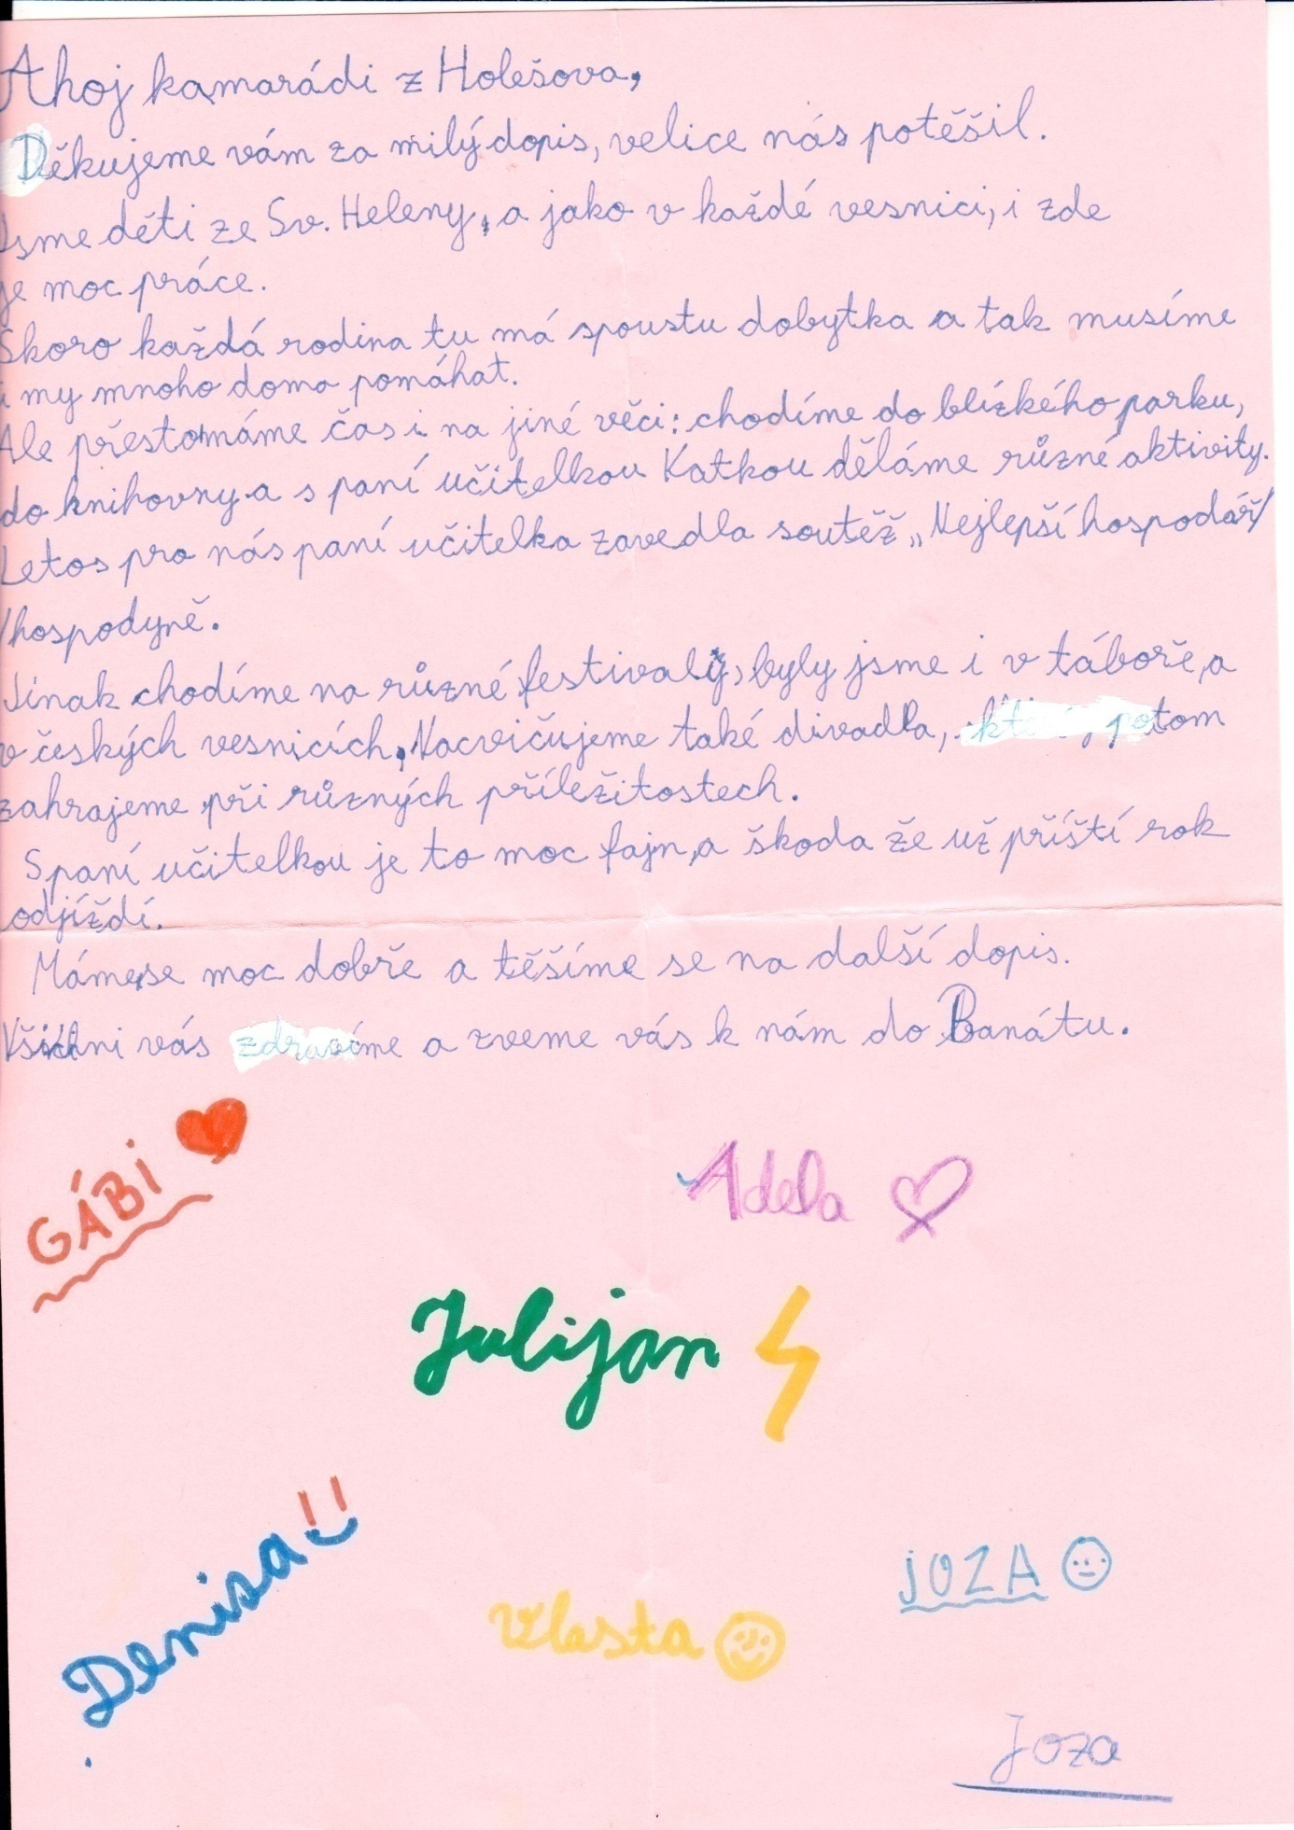

NOČNÍ VALENTÝNSKÉ DESKOHRANÍ

14. až 15. února proběhlo ve SVČ TYMY již tradiční Noční deskohraní. Hlavním programem večera byly jako vždy deskové hry, zahráli jsme si naše tradiční oblíbené deskovky, ale přišla také řada na některé nové deskové hry.
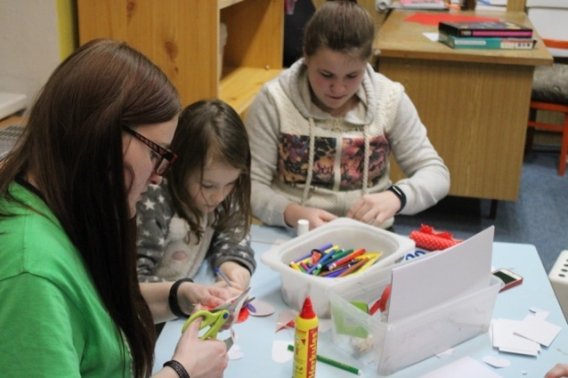
Večer jsme měli zajímavé povídání o životě našich krajanů v rumunském Banátu. Právě do této oblasti se v loňském roce uskutečnil zájezd s TYMY. Místním dětem jsme poslali dárečky a také knížky a právě před nedávnem nám od nich přišel dopis, který nás velmi potěšil. Prohlédli jsme si také fotografie, které nám přiblížily život a krajinu Banátu.
Dále jsme si také povídali na téma bezpečí na internetu, o tom bude pojednávat dokumentární film „V síti“, který jde koncem února do kin.
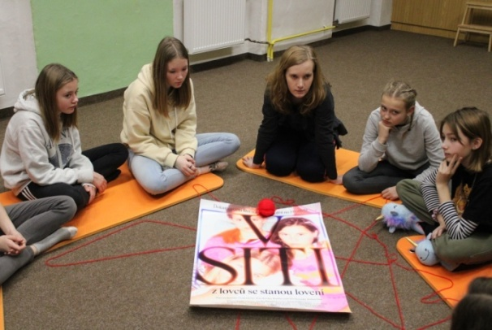
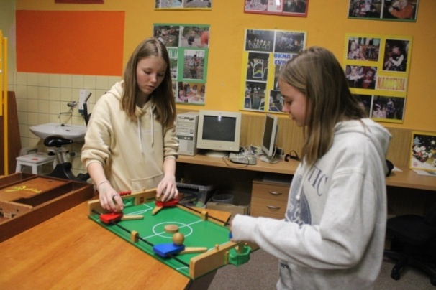
Vzhledem k tomu, že deskohraní probíhalo právě na svatého Valentýna, tak nechyběla také výtvarná dílnička, ve které jsme si mohli vyrobit přáníčka pro kamarády nebo rodiče.

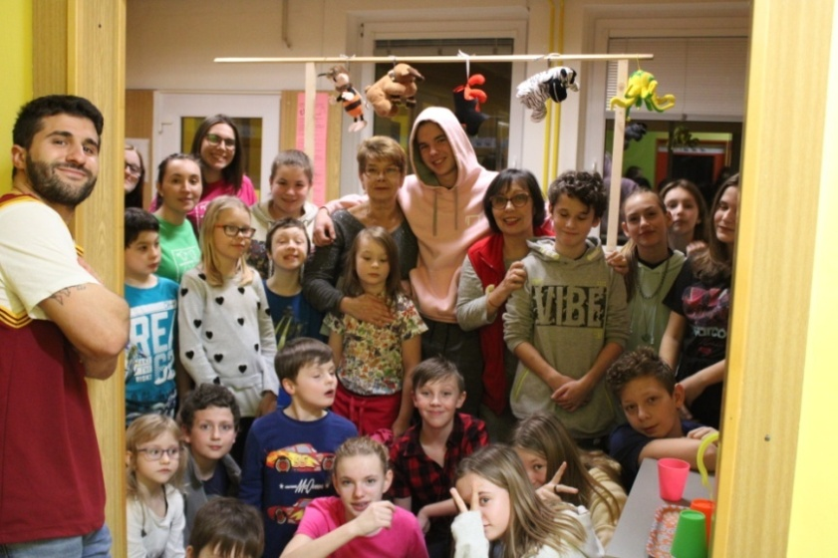
A samozřejmě nechybělo také závěrečné večerní povídání při svíčkách. Nechybělo také čtení na dobrou noc.V sobotu jsme si ještě zahráli několik her a procvičili jsme si také angličtinu s našimi dobrovolníky. A pak už zbýval jen úklid a loučení.Příští Deskohraní je naplánováno na noc z 20. – 21.3. - a to už budeme společně vítat jaro!

GALAVEČER DÍVKA ROKU

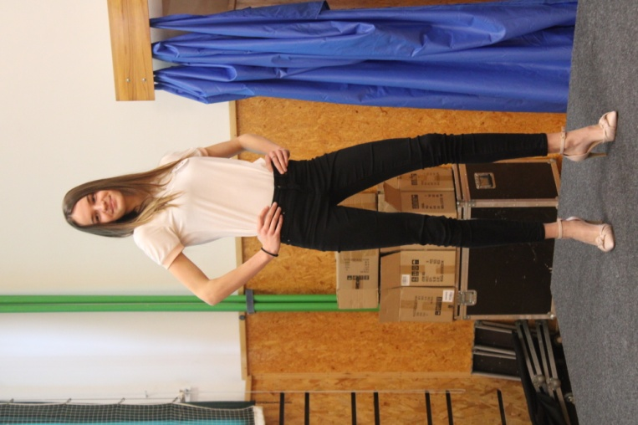
Soutěž „Dívka roku“ je určena slečnám ve věku 13 –15 let. V letošním roce se koná již 31. ročník této soutěže. V lednu a únoru probíhala oblastní kola po celé ČR. V Holešově v SVČ TYMY se konal již 10. ročník oblastního kola soutěže Dívka roku. Tato akce se uskutečnila v sobotu 15. února 2020. Do letošního ročníku se přihlásilo celkem 7 dívek, z nichž se oblastního kola zúčastnilo nakonec jen 6 děvčat. Děvčata čekal náročný den, plný zajímavých aktivit.
Nejdříve se dívky učily pod vedením Olgy Peškové úvodní choreografii, dále zkoušely své první krůčky na předváděcím molu a vypilovaly také svá volní vystoupení. Své znalosti manuální dovednosti děvčata ukázala ve dvou neveřejných disciplínách – nejdříve před porotci vyplnily test znalostí a poté vyrobily přáníčko k Valentýnovi.
Slavnostní galavečer byl zahájen v 17 hodin. Galavečer byl určen široké veřejnosti, zúčastnili se ho hlavně rodinní příslušníci a kamarádi soutěžících. Po úvodní choreografii moderátor představil všech 6 dívek a poté se konala první disciplína, ve které si dívky losovaly otázku, na kterou měly co nejlépe odpovědět. Dalším kolem bylo cvičení na trampolíně pod vedením lektorky Karolíny Vaclachové, třetí disciplínou byla volná disciplína. Dívky si zvolily hru na flétnu, klavír nebo housle, dále hip hop, taneček s pejskem a moderní gymnastiku. Vrcholem celé soutěže byla závěrečná promenáda ve společenských šatech.
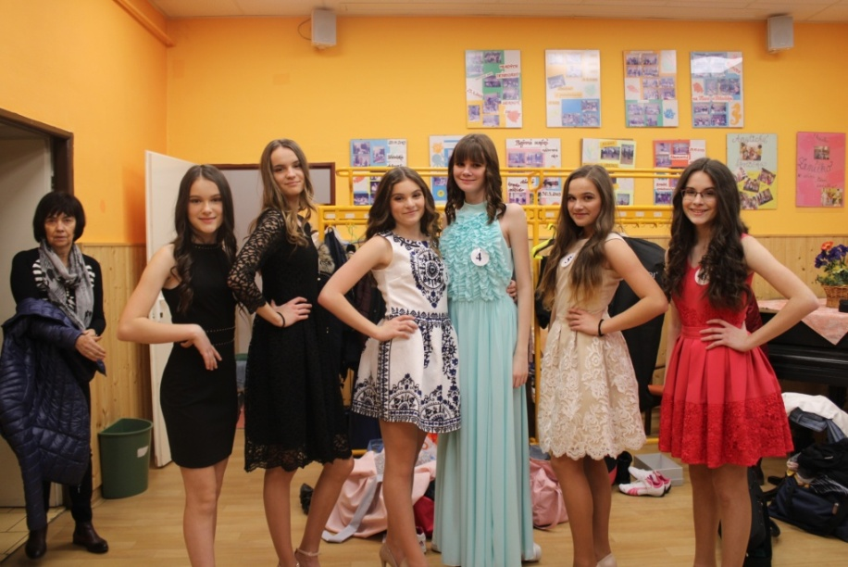
Mezi jednotlivými soutěžními koly se představili zajímaví hosté. Prvním z nich byl účastník MS v Brazílii v breakdance Jan Vojtek z Přerova a vynikající breakista Eduard Kotikov ze Zlína, dalším hostem byl vítěz Dětské porty Ladislav Pešák. Dále v programu vystoupil člen brněnské filharmonie František Kantor a v rámci programu se představily i dívky z kroužku SVČ TYMY Hiphop.

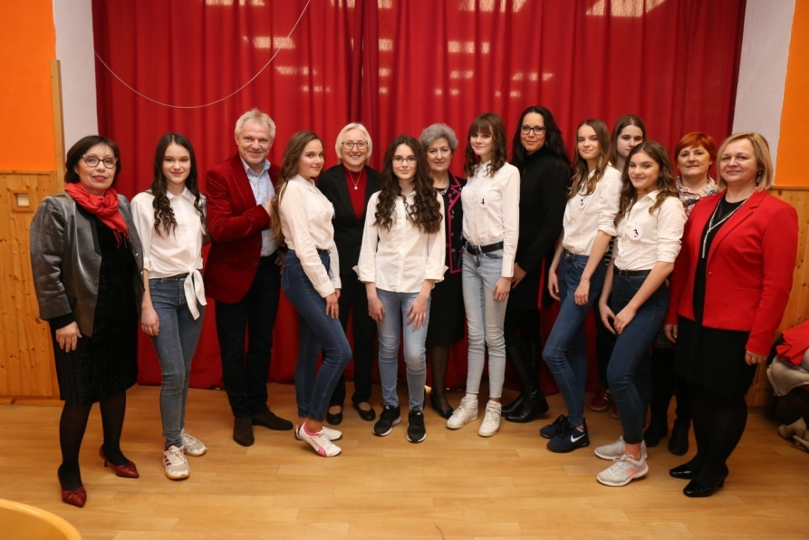
V porotě zasedlo celkem 10 zajímavých osobností. – např. senátorka Šárka Jelínková, poslankyně parlamentu ČR Alena Gajdůšková, zastupitelka města Kroměříže Olga Sehnalová, ředitelka 1. ZŠ Jarmila Růžičková, profesor JAMU František Kantor, breakisté Eduard Kotikov a Jan Vojtek, redaktorka deníku Kroměříž Martina Valentíková, ředitelka SVČ TYMY Jarmila Vaclachová a předsedkyní poroty byla Renata Janečková – účastnice Miss ČR v roce 1996.

Porota neměla vůbec jednoduchou úlohu vybrat mezi dívkami, tu nejlepší. Nakonec porota rozhodla o udělení titulu Dívka roku 2020 – dívce č.3 – Julii Polákové ze Zlína, 2.místo získala Natálie Stibůrková z Loukova, 3. korunku převzala Nikol Jemelíková z Rajnochovic. Titul Dívka talent získala Anna Matějíčková ze Stříbrnic. Svou dívku volili také diváci – titul Dívka sympatie získala Natálie Hrdinová z Loučky. Karolína Večeřová se stala Dívkou TYMY. Vítězce letošního ročníku Dívka roku 2020 přišla popřát a předat korunku loňská vítězka Vanda Šimková.Vzhledem k velmi vyrovnaným výkonům v oblastním kole všechny dívky postupují do republikového finále, které se uskuteční na konci března v Praze.Letošní, desátý ročník oblastního kola Dívka roku 2020 byl velmi úspěšný, soutěžící i diváci spolu prožili spoustu krásných okamžiků a na závěr nechyběly ani emoce v podobě slziček štěstí.
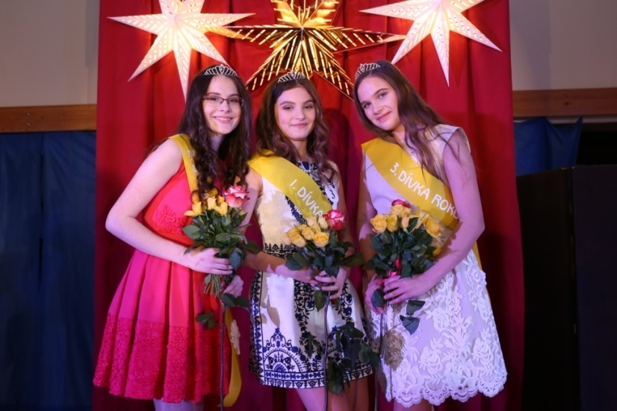
Děkujeme všem dívkám a všem porotcům za krásné prožitky. Za podporu a spolupráci děkujeme také všem sponzorům, pomocníkům a organizátorům.
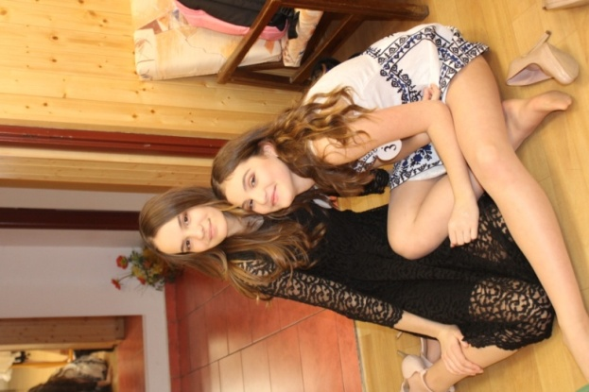

Děkovný e-mail od otce účastnice Dívky roku 2020, pana Marka Jemelíka
Dobrý den,
děkuji Vám za Vaši nabídku v rámci účasti mé dcery Nicol na akci HOLEŠOVSKÝ TALENT 2020 – GALAVEČER, které se určitě zúčastní/zúčastníme, velmi si toho vážím.
Rovněž bych Vám chtěl poděkovat za velmi profesionálně zvládnutou akci „Dívka roku 2020“, která byla vskutku precizně zorganizována, měla velmi vysokou úroveň a je třeba rovněž zmínit hvězdné zastoupení odborné poroty, a to jak z řad vysoké politiky, tak i světa umění a byznysu, vím dobře, že je velmi obtížné tyto lidi pro jejich značnou časovou zaneprázdněnost získat, za toto Vám a vám všem patří opravdu speciální poděkování.
Musím říct, že si obecně velmi cením lidí, kteří dokáží obětovat svůj čas pro dobro věci, aniž by tam hrály roli finance, případně jakékoliv další protiplnění a dokáží postavit a zorganizovat takovouto výjimečnou akci v opravdu velmi precizním podání.
Ještě jednou tedy velký dík za krásný sobotní den i večer a milé překvapení v podobě umístění mé dcery Nicol … musím se zde přiznat … byl jsem straně hrdý!
S přáním krásného večera
Marek Jemelík

HANÁCKÉ KOHÓT

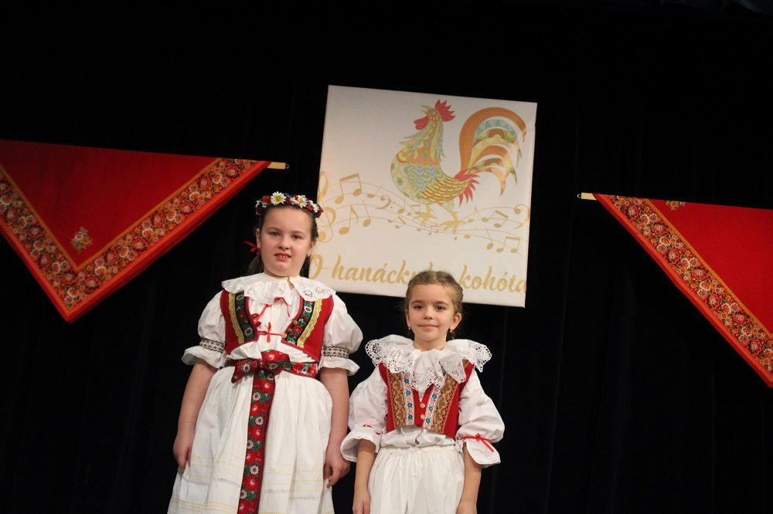
Dnes 20. února se konala soutěž v Kroměříži o Hanáckého kohóta.V nejmladší kategorii soutěžily zástupkyně SVČ TYMY z folklorního kroužku Zrníčko – Magdalena Kuciánová a Nikola Machovská.Magdalena získala Hanáckého kohóta a postupuje do krajského kola v Prostějově.

Blahopřejeme a držíme palce !!!
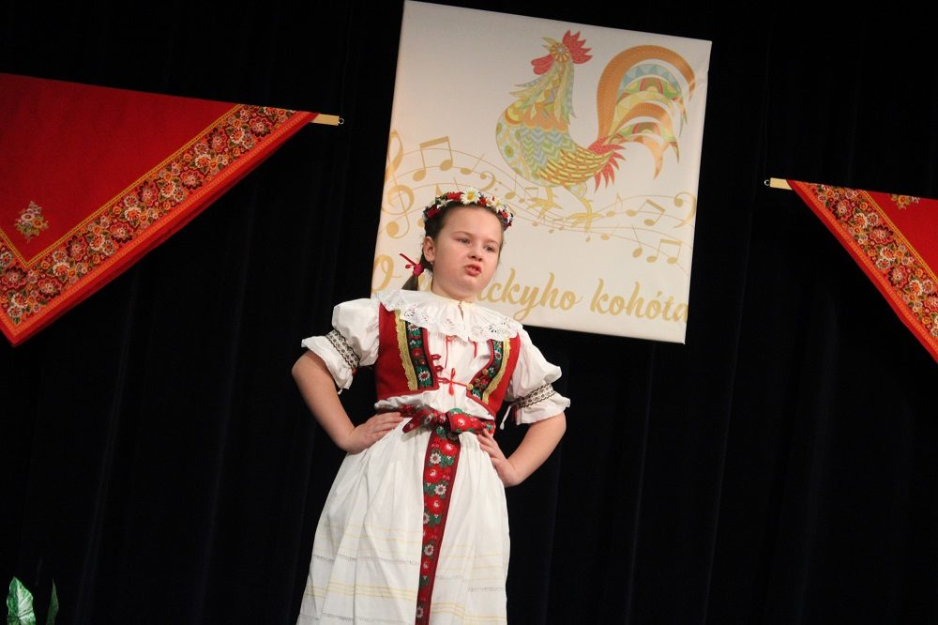
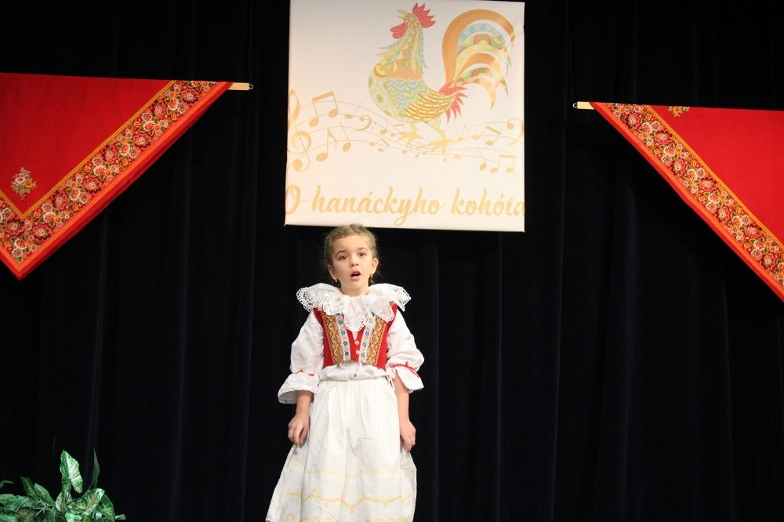

FERNANDO NA 1. ZÁKLADNÍ ŠKOLE

Španělský dobrovolník Fernado – účastník projektu Sbory solidarity, který působí v SVČ TYMY navštívil v únoru 3., 4. a 5. na 1.ZŠ v Holešově. Ve všech těchto třídách s dětmi besedoval o svém rodném Španělsku. Z prezentace se děti dozvěděly spoustu zajímavostí o španělské kultuře, kuchyni a na závěr si všichni zatancovali známý tanec makarenu.
Setkání Fernanda se žáky 1. ZŠ bylo velmi příjemné a přínosné. Žáci si tak mohli zajímavým způsobem procvičit anglický jazyk.
Děkujeme vedení školy a všem učitelům za vstřícný přístup.
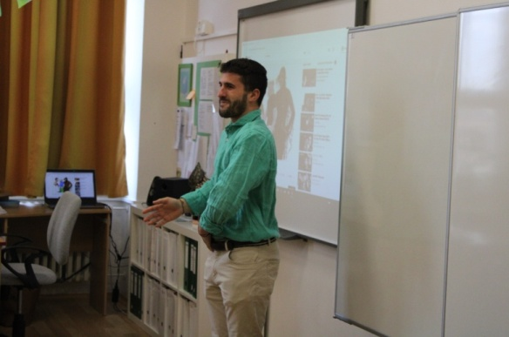
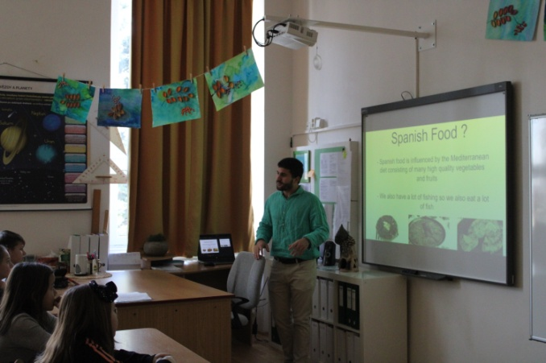

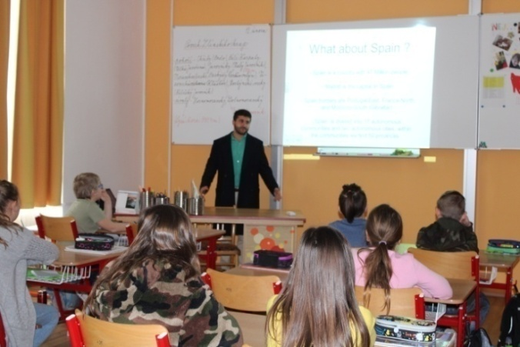
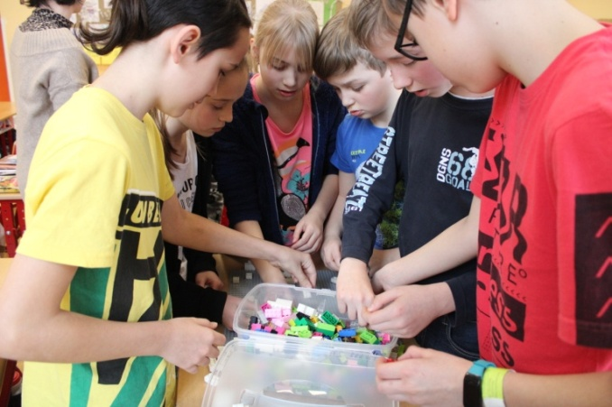
SEDMIKRÁSKA

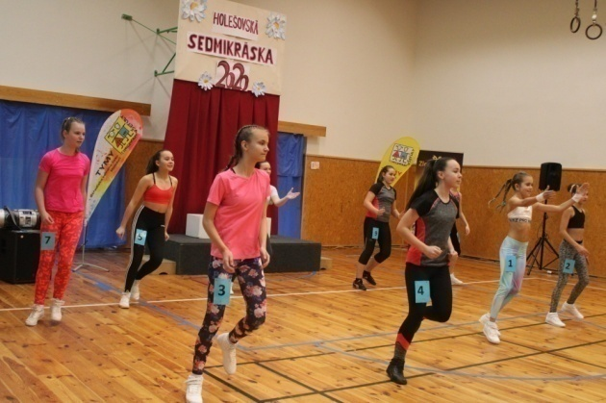
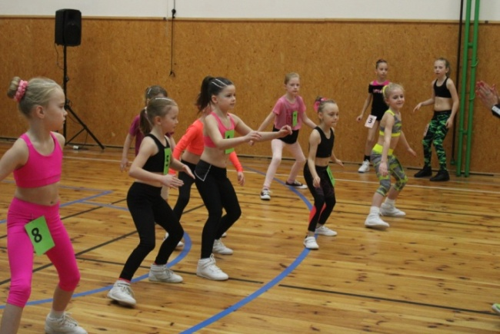
Letos už po šesté středisko volného času TYMY pořádalo soutěž jednotlivců v aerobiku. Tato akce se stala v Holešově již tradicí. V sobotu 22. března přijelo 32 děvčat vyzkoušet svoji úroveň. Rozděleni do různých věkových kategorii děti cvičili dle předvádění instruktorek.

Čtyřčlenná porota, která byla složena ze zkušených cvičitelek aerobiku hodnotila výkony účinkujících. Na závěr sportovního klání byly všechny soutěžící odměněny cenami a samozřejmě ty nejlepší si odnesly i medaile. Tyto soutěže pro amatéry jsou velmi důležité, pochvalují si trenérky, jelikož děti získávají drahocenné zkušenosti, které potřebují do dalších soutěží.
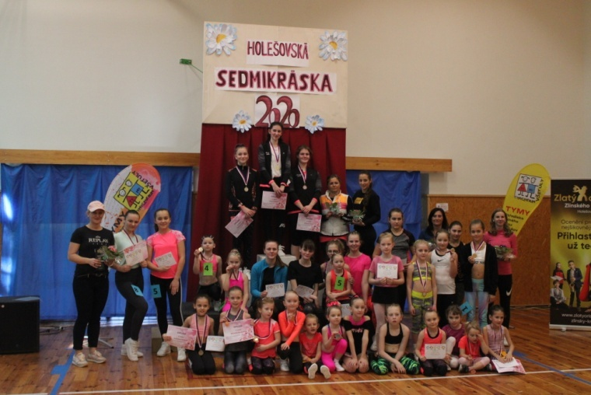

POHÁDKOVÝ KARNEVAL NA LEDĚ

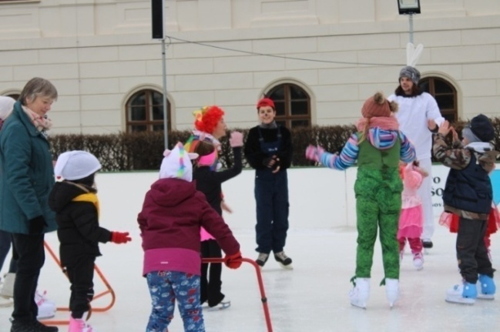
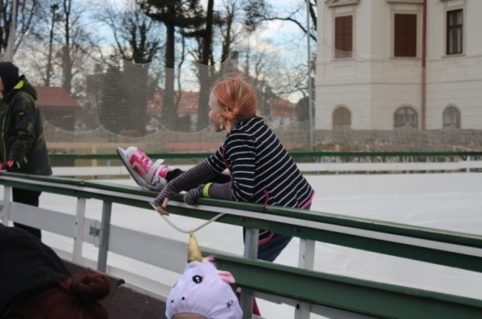
22. února jsme pořádali na zámeckém kluzišti v Holešově „Pohádkový karneval“. Bob a Bobek s Krtečkem, Vochomůrkou a klaun Ferdinand zahájili karneval na zámeckém kluzišti v Holešově.

V letošním roce se karneval konal přesně v době masopustu, tato akce podpořila starou dobrou tradici. Měli jsme velkou radost, že se kluziště hemžilo pohádkovými bytostmi v krásných kostýmech – Hasič, Jednorožec, Indiánka, Drak, Krasobruslařka, atd….
Kromě bruslení si děti užily také spoustu soutěží a také společné tancování na ledě. Děkujeme všem, kteří se karnevalu zúčastnili. Pochvala patří také všem maskám.
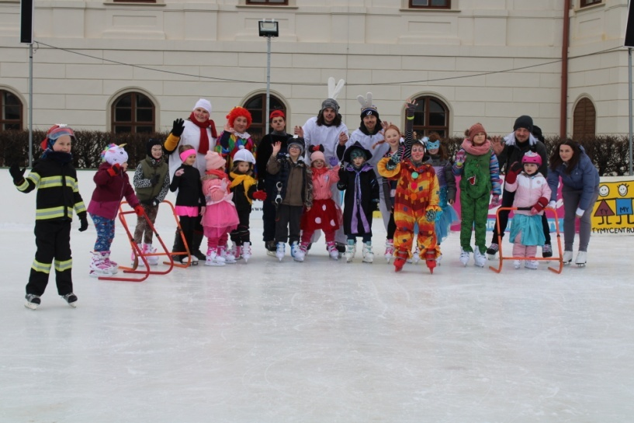

FLORBALOVÝ TURNAJ - TOVAČOV

V neděli 23.2. 2020 se SVČ TYMY zúčastnilo florbalového turnaje v Tovačově. Turnaj byl určen pro starší žáky, tudíž hráli kluci zhruba ve věku 15 let. Odehráli jsme 4 zápasy. První zápas jsme hráli s Olomoucem, kdy náš brankář inkasoval čisté konto s výhrou 4:0. Další zápas jsme hráli se SVČ Včelín. S týmem z Bystřice pod Hostýnem jsme hráli vyrovnaný zápas 1:1. Třetí zápas s domácími hráči Tovačova si SVČ Tymy připsalo výhru 5:2. Na poslední utkání už jsme bohužel nestačili a výhru si připsal soupeř ze Zlína.
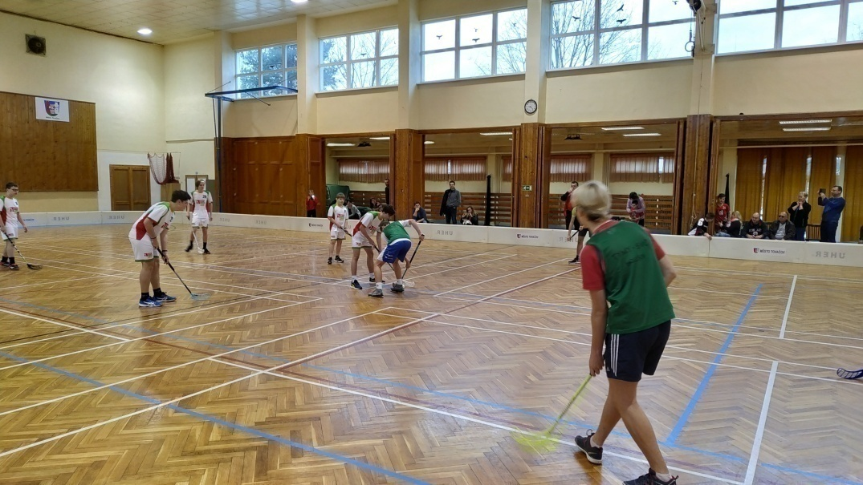
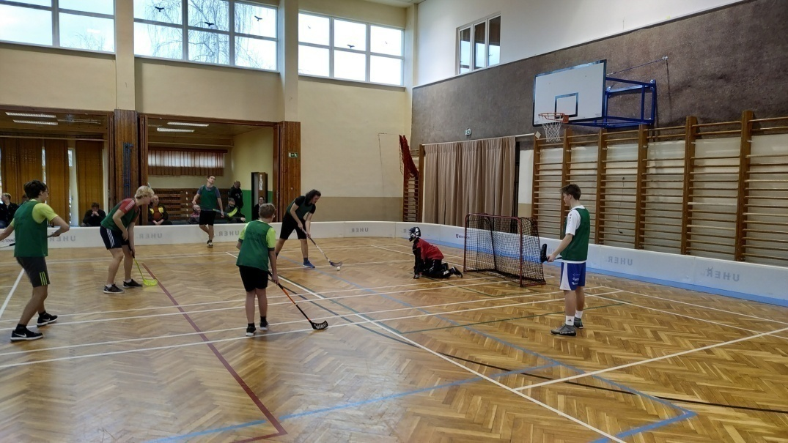

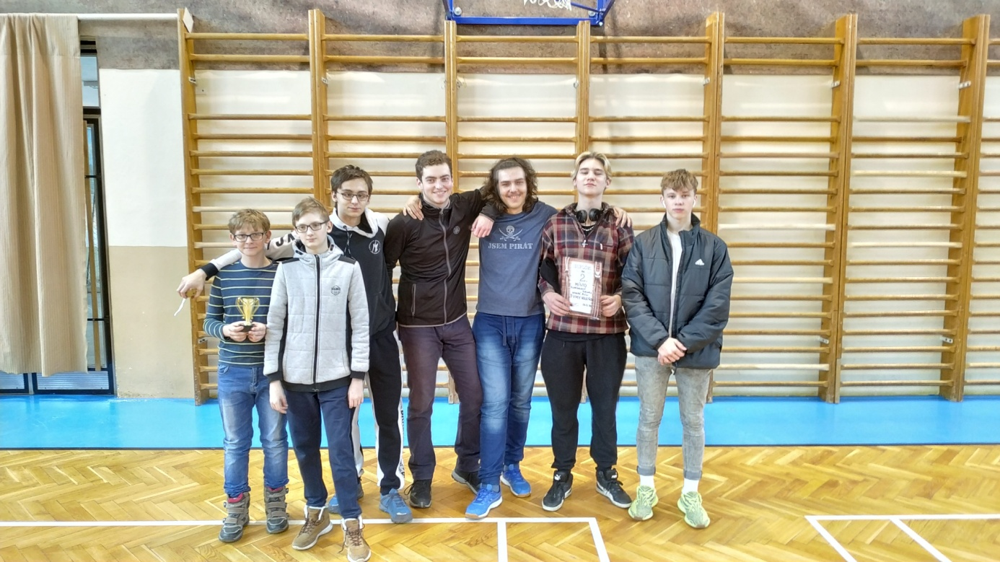
Celkově jsme na turnaji obsadili krásné 2. místo. Děkujeme klukům, kteří se zúčastnili turnaje.

BESEDA: ZÁNĚTY V TĚLE

TYMY opět nabídlo besedu pro rodiče. V úterý 25. Února se v čajírně uskutečnila beseda s tématem „Záněty v těle a jejich řešení“. Na této besedě se rodiče dozvěděli spoustu nových a zajímavých informací. Přednášející paní Svozilová podrobně vysvětlila účinky kvalitních olejů na naše zdraví, důležitost stravy a také v současné době velký problém – přebytek omega 6 mastných kyselin na úkor omega 3. Ideální poměr, který měli naši předkové byl 1:1. V současné době je poměr daleko vyšší ve prospěch omega 6, což podporuje záněty v těle, a tím i další nemoci a problémy. Řešení je možné a je jen na každém z nás, jak k tomu přistoupíme.
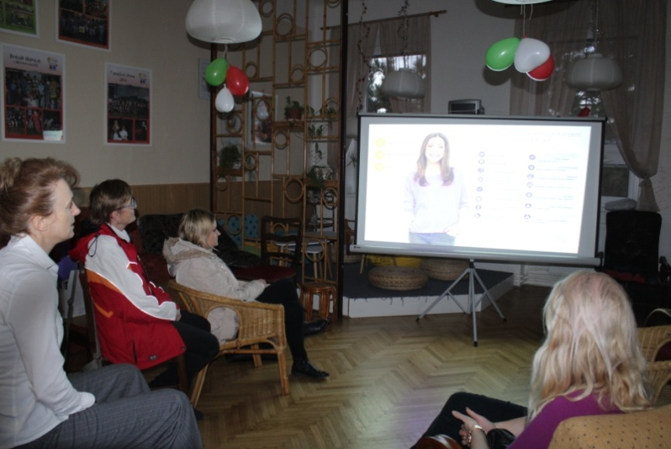
Tato beseda nám dala odpověď na mnohé otázky.

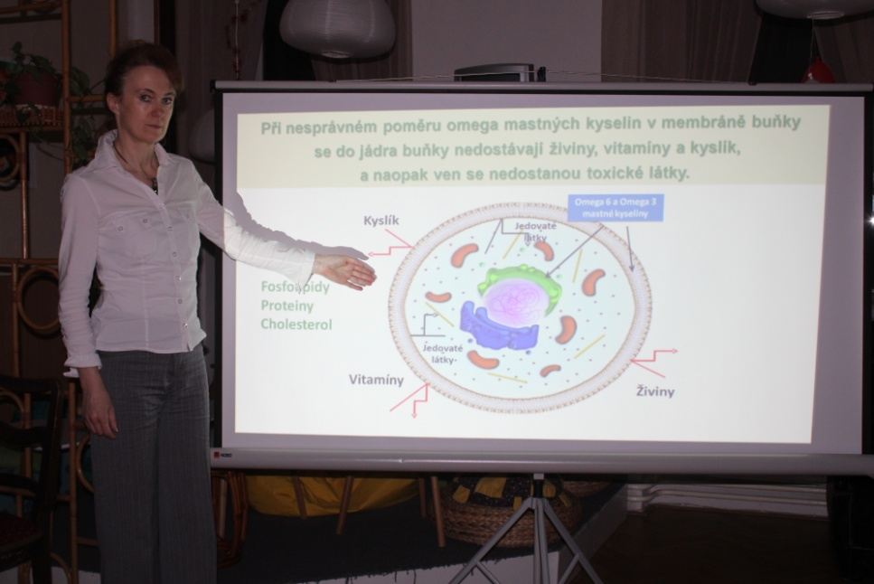
BESEDA SE STAROSTOU MĚSTA

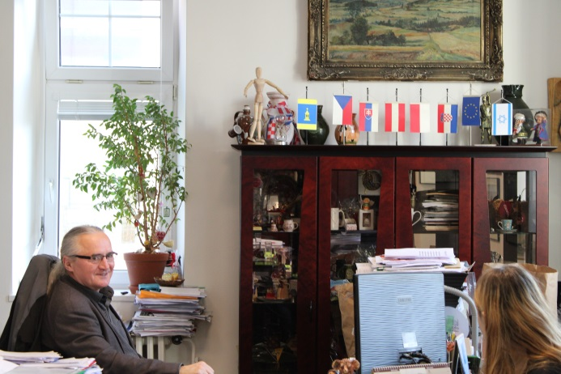
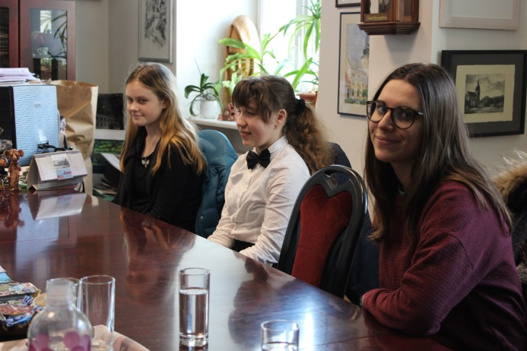
27. února se uskutečnila beseda se starostou města Holešova panem Rudolfem Seifertem. Této besedy se zúčastnilo SVČ TYMY a zástupci PDM z 1. a 2. základní školy Holešov. S panem starostou jsme probírali dopravní situaci a bezpečnost v Holešově. Dále nám přiblížil, s jakými všemi rekonstrukcemi, akcemi a jinými věcmi město v současnosti i do budoucna počítá.

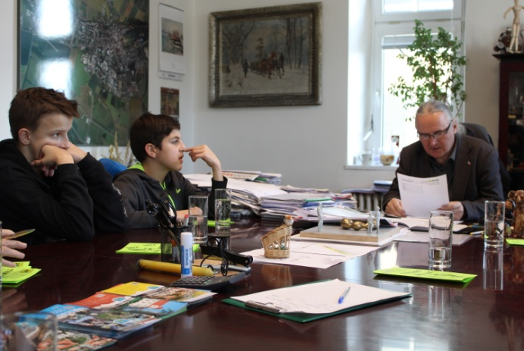
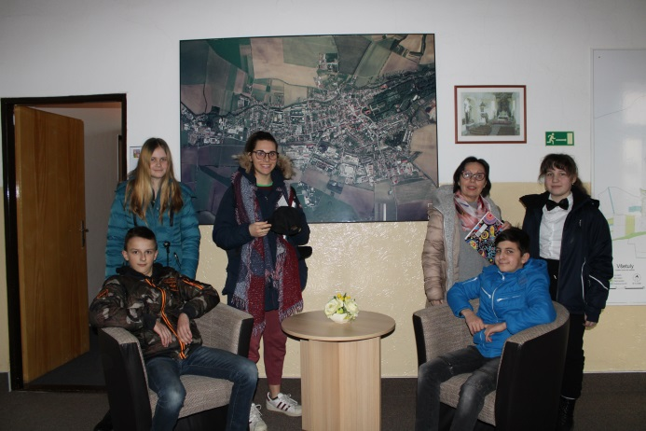
Tohoto setkání se zúčastnila také zahraniční dobrovolnice Zuela z Itálie. S panem starostou hovořila o svém domovském městě a společně jsme se podívali i na jeho fotografie. Na řeč přišly Dny města Holešova, naše partnerská města v Polsku, Rakousku, Slovensku, Chorvatsku a jak tyto spolupráce probíhají.

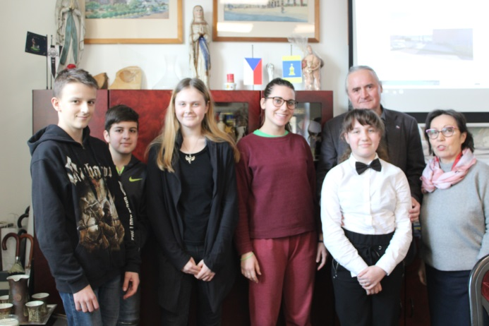

KLUBOVNA SMETANOVY SADY

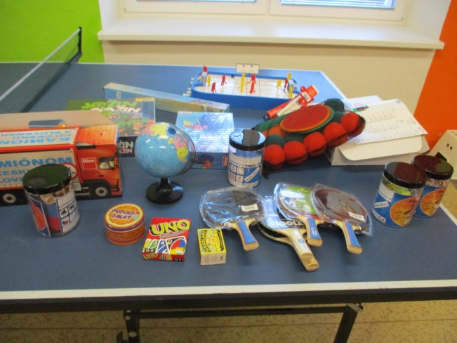
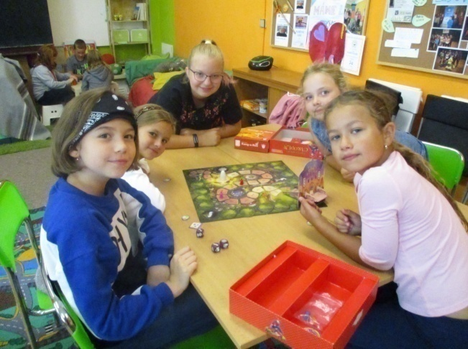
V klubovně ve Smetanových sadech se schází oddíl Kamarádi a každý den mohou děti navštívit otevřený klub Oáza. Tento klub se stal velmi oblíbeným hlavně pro děti z 1. a 2. základní školy a také pro dojíždějící. Každý den po vyučování přichází průměrně 20 – 30 dětí, které zde hrají stolní tenis, fotbálek a deskové hry. Děti si zde mohou napsat úkoly nebo si jen tak popovídat s vedoucí Janou.

Klubovna žije svým životem a děti zde velmi rády chodí. Před Vánoci si také uspořádaly vánoční besídku, nechyběl stromeček, dárečky a vánoční cukroví. Pod stromečkem děti našly spoustu nových deskových her.
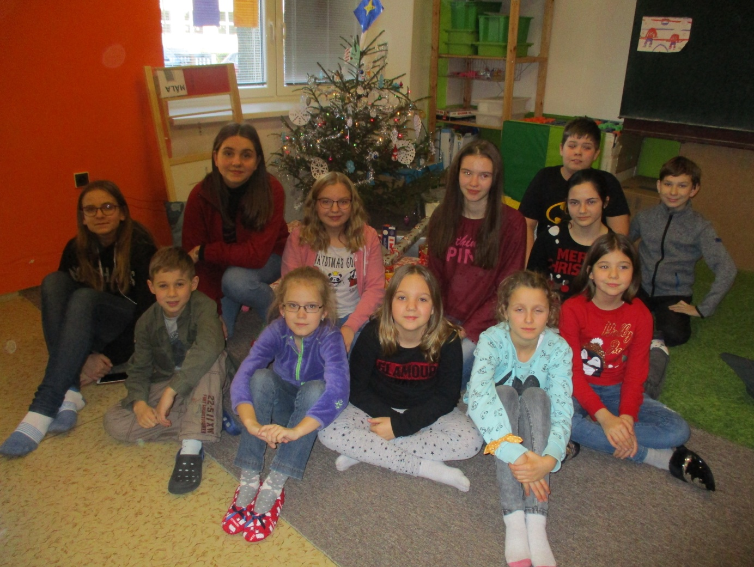
Přejeme všem dětem, ať se jim v klubovně líbí a prožívají zde společně svůj volný čas.

TM KLUB

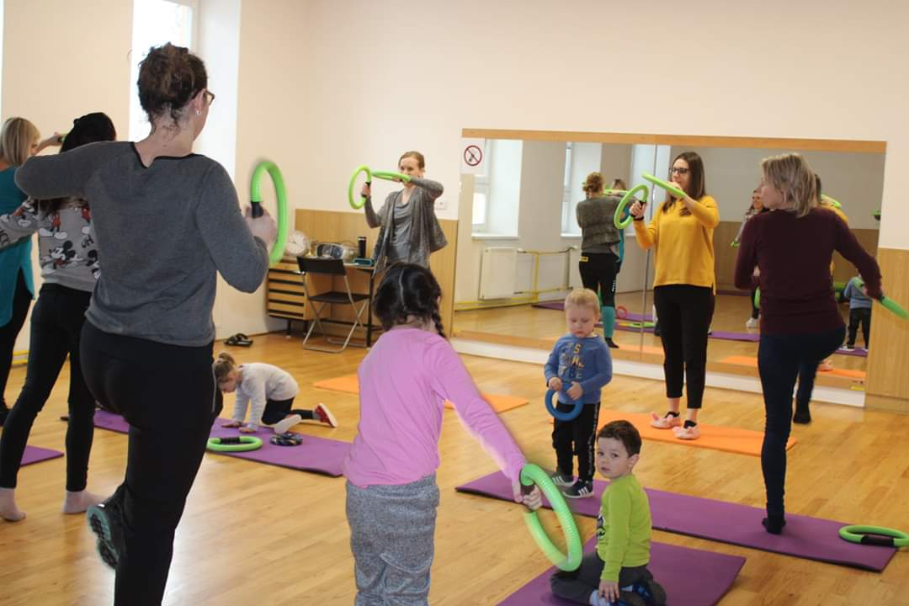
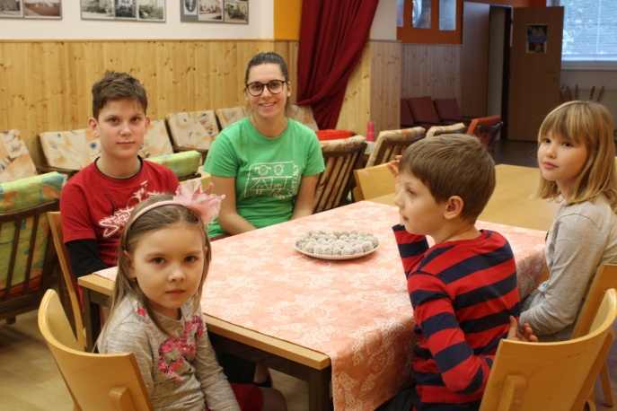
Během měsíce února se v TM klubu pro děti a mládež konalo několik zajímavých akcí. Začátkem měsíce jsme spolu se Zuelou a dětmi vytvářely sladkou italskou specialitu, kterou měli možnost ochutnat i ostatní děti v probíhajících kroužcích. V prostorách zrcadlovky se konalo několik ukázkových hodin Cvičení s vibračními kruhy Smovey. Dospělí i děti si tak vyzkoušeli cvičení na posílení a podporu zdraví.

Koncem měsíce jsme spolu strávili příjemné chvíle při hraní PC her zaměřených na rozvoj spolupráce a plánování. Kluci si tak změřili síly ve dvoučlenných týmech a užili jsme si spoustu zábavy. Na závěr měsíce jsme se setkali na Cestovatelském večeru o Číně, v příjemné atmosféře při promítání fotek a popíjení pravého čínského čaje.
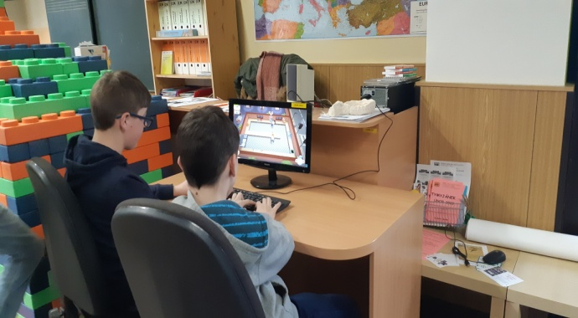

PRŮCHODNOST TYMY ZA MĚSÍC ÚNOR

TM KLUB TYMY CENTRUM
101

TM KLUB SMETANOVY SADY
400

KROUŽKY TYMY - děti
827

KROUŽKY TYMY - dospělí
242

AKCE POŘÁDANÉ TYMY
1 770

PŘIPRAVUJEME

BŘEZEN 2020

7.3. III. Holešovské setkání RC Modelářů
8.3. Zahájení taneční polepšovny pro dospělé
13.3. Turnaj se stolním fotbálku
14.3. Finálový Galavečer Holešovský talent
15.3. Miss Poupě a Miss Kvítek
19.3. Beseda o prevenci zdraví s Ladislavem Čapkem
20.-21.3. Jarní deskohraní
22.3. Vítání jara
28.3. Sedmikvítek
DUBEN 2020

1.4. a 8.4. Velikonoční dílničky se Simčou
5.4. Závody kočárků
5.4. Všetulská hůlka
30.4. Slet čarodějnic

DALŠÍ

1.5. Den tance
17.6. Olympijský běh
LÉTO 2020

PŘÍMĚSTSKÉ TÁBORY
1.7. – 3.7. | Malý sportovec | SVČ TYMY | od 6 let | 1.000,--
7.7. – 10.7. | Gymnastický tábor | SVČ TYMY | od 6 let | 1.600,--
13.7. – 17.7. | Vesmírné putování | SVČ TYMY | od 6 let | 1.600,--
13.7. – 17.7. | Tajuplný ostrov | SVČ TYMY | od 6 let | 1.600,--
20.7. – 24.7. | Veselé malování | SVČ TYMY | od 6 let | 1.600,--
20.7. – 24.7. | Tymydance aneb tábor plný tance a sportu | SVČ TYMY | od 6 let | 1.600,--
27.7. – 31.7. | Super prázdniny v klubovně I | SVČ TYMY | od 6 let | 1.600,--
27.7. – 31.7. | Tanečně-sportovní Sazovice | SVČ TYMY | od 6 let | 2.200,--
27.7. – 31.7. | Letní keramické tvoření | SVČ TYMY | od 6 let | 1.800,--
27.7. – 31.7. | Born to skate | SVČ TYMY | od 6 let | 1.800,--
3.8. – 7.8. | Předškoláček | SVČ TYMY |  | 2.300,--
3.8. – 7.8. | Legohrátky (a jiná dobrodružství) | SVČ TYMY | od 6 let | 1.900,--
3.8. – 7.8. | Animáček | SVČ TYMY | od 6 let | 1.900,--
3.8. – 7.8. | Super prázdniny v klubovně II | SVČ TYMY | od 6 let | 1.600,--
10.8. – 14.8. | Sport camp | SVČ TYMY | od 10 let | 1.900,--
17.8. – 21.8. | Holešovské pokusohraní | SVČ TYMY | od 6 let | 1.600,--
17.8. – 21.8. | Léto s robotikou | SVČ TYMY | od 6 let | 2.000,--
17.8. – 21.8. | Akademie in-line bruslení v Sazovicích | SVČ TYMY | od 6 let | 2.200,--
17.8. – 21.8. | S angličtinou kolem světa | SVČ TYMY | od 7 let | 2.300,--
24.8. – 28.8. | Trpasličí léto | SVČ TYMY | od 3 let | 1.800,--
24.8. – 28.8. | Prázdninová škola tance | SVČ TYMY | od 6 let | 1.600,--

POBYTOVÉ TÁBORY
28.6. – 4.7. | Skřítci v lese Rodiče s dětmi | Podhradní Lhota
5.7. – 11.7. | Indiánskou stezkou | Podhradní Lhota | od 6 let | 2.900,--
5.7. – 11.7. | Léto s tancem | Podhradní Lhota | od 6 let | 2.900,--
5.7. – 11.7. | Přírodovědné bádání | Podhradní Lhota | od 6 let | 2.900,--
20.7. – 24.7. | Keramický ateliér v přírodě | Tesák | od 8 let | 3.000,--
19.7. – 1.8. | Opravdu dobrý tábor pod stany | Podhradní Lhota |  | 3.000,--
10.8. – 14.8. | Mladý animátor | Retaso | od 6 let | 3.500,--
10.8. – 14.8. | Parkouracademy | Retaso | od 6 let | 3.500,--
10.8. – 14.8. | Letní pokusohraní | Retaso | od 6 let | 3.500,--
10.8. – 14.8. | S angličtinou kolem světa | Retaso | od 6 let | 4.000,--
10.8. – 14.8. | Taneční léto s Olgou | Retaso | od 6 let | 3.500,--
10.8. – 14.8. | Léto na koni | Retaso | od 6 let | 4.000,--
10.8. – 14.8. | Duhový tábor | Retaso | od 6 let | 3.500,--
10.8. – 14.8. | Za sportem do Beskyd |   Retaso | od 6 let | 3.500,--

DŮLEŽITÉ INFORMACE K TÁBORŮM

Nabídka příměstských a pobytových táborů, ozdravných pobytů u moře a dalších aktivit je na FB a webu – zájemci informujte se v kanceláři TYMY.

Přihlášky již nyní v kanceláři TYMY!!!

Pro PRVNÍCH 100 PŘIHLÁŠENÝCH možná SLEVA 500,- Kč na vybrané příměstské tábory!!!
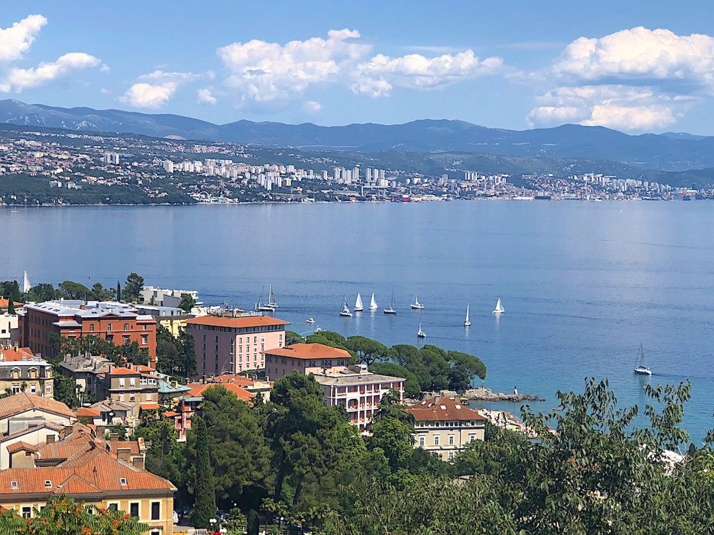

Těšíme se na letní zážitky s Vámi!

IGRANE – Makarská riviéra
21.8. – 30.8. 2020

Ozdravný pobyt u moře – dovolená pro rodiny s dětmi, seniory, možnost výletů – Biokovo, Dubrovník, Makarská, Mostar aj.
Cena: 6.250,-- Kč

BANÁT – Rumunsko
25.9. – 30.9. 2020

Poznávací zájezd k našim krajanům do Svaté Heleny, turistika a poznávání krás rumunských hor.
Cena: 4.500,-- Kč

AKTUALITY

NOVĚ!!CVIČENÍ S VIBRAČNÍMI KRUHY s lektorkou Simonou Vojtovou. Cvičení je vhodné pro všechny věkové skupiny.
Vyhlašuje SOUTĚŽ O NEJVESELEJŠÍ VELIKONOČNÍ KRASLICI– kraslice noste do 31.3. do kanceláře TYMY – zodpovědný pedagog Simona Danková.
SRDCE NA DLANI – anketa o nejoblíbenějšího pedagoga, učitele, vedoucí kroužků. Své hlasy vedoucím kroužků TYMY mohou děti hodit do schránky u zadní služby v TYMY do konce března.
KURZ PILATES
Cvičení je určeno i pro ty, co nikdy necvičili, pod vedením lektorky Radomíry Hlouškové. Více informací v kanceláři TYMY.
KURZ ITALŠTINY s rodilou mluvčí Zuelou (leden – červen)

SPONTÁNNÍ AKTIVITY– pondělí až pátek od 15.00 do 18.00 hod.
Trampolína, stolní fotbálek, kulečník, ping-pong, oáza, tělocvična, zrcadlovka.

OTEVŘENÝ DOMEČEK V SOBOTU – od 14.00 do 18.00 hod.
Trampolína, stolní fotbálek, kulečník, ping-pong, oáza, tělocvična, zrcadlovka.
Rezervace předem na tel.: 573 396 928, mob.: 734 358 563
CENÍK

 | děti | dospělí
Stolní fotbálek | 5,-Kč/půl hod. | 10,-Kč/půl hod.
Ping-pong | 20,- Kč/půl hod. | 30,- Kč/půl hod.
Kulečník | 10,- Kč/půl hod. | 40,-Kč/půl hod.
Trampolína | 20,- Kč/půl hod. | -

Klubovna ICM | 100,-Kč/ hod.
Tělocvična | 200,-Kč/ hod., víkend 250,-Kč/ hod.
Jídelna | 150,-Kč/ hod.
Kuchyň | 100,-Kč/ hod.
Jídelna + kuchyň | 200,-Kč/ hod.

KONTAKT
Středisko volného času, p.o.
Sokolská 70
Holešov 769 01
e-mail: info@tymycentrum.cz
tel.: 734 358 563
573 396 928

Sledujte nás dále na:
https://www.facebook.com/tymycentrum/
www.instagram.com/tymy.centrum/

„Čím dnes naplníme srdce našich dětí, tím ony zítra naplní náš svět.“

